- Faradayev zakon elektromagnetske indukcije i Lorentzovo pravilo.
U Faradayevom zakonu je formulirano da će se električni učinci pojaviti samo ako dolazi do promjena u magnetskom polju.
Pomakom vodića u smjeru gibanja, smanjuje se magnetski tok jer se smanjuje površina kroz koju magnetski tok prolazi. Inducirana struja stvorit će stvorit će magnetsko polje 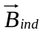. Ukupna magnetska indukcija će se povećati ćime će se pokušait kompenzirati smanjene magnetskog toka. Znači inducirana struje je takvog smjera da se suprotsavlja promjeni magnetskog toka. Ovo pravilo za induciranu struju naziva se Lorentzovo pravilo koje kaže da je predznak em. sile negativan jer se ona opire uzorku indukcije, tj. promjeni magnetskog toka.
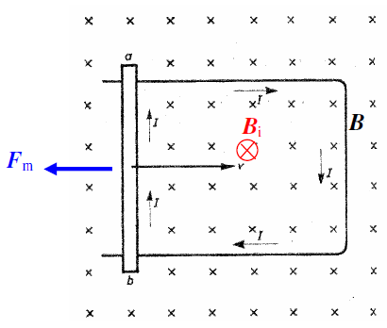 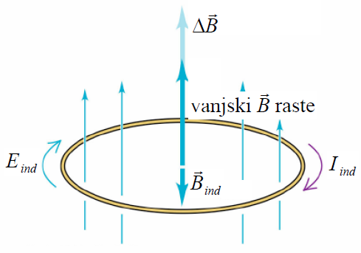
- Induciranje napona zbog promjene toka i gibanja: integralni i diferencijalni oblik.
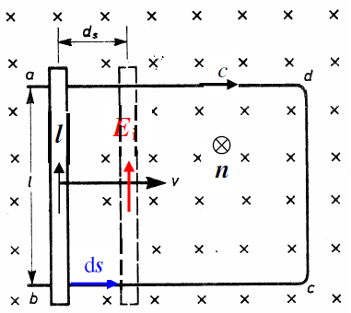
Obiđemo li u smjeru kazaljke na satu zatvorenu konturu dobit ćemo inducirani napon:
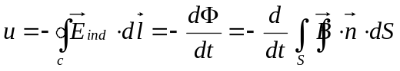
Ako na ovaj izraz primjenimo Stokesov teorem:
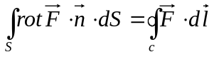
dobit ćemo inducirani napon u diferencijalnom obliku:
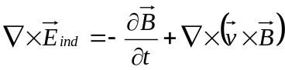
- Načelo rada generatora.
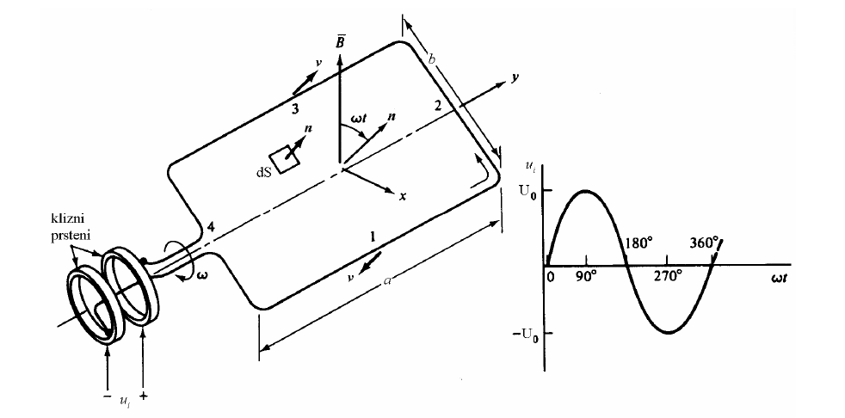
Generator je rotirajući sustav koji mehaničku energiju pretvara u električnu. Vodljivi zavoj koji zatvara površinu rotira oko svoje osi u honmogenom magnetskom polju 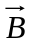. Krajevi zavoja spojeni su na vodljive klizne prstenove koji rotiraju zajedno sa zavojem, a kontakt s vanjskim strujnim krugom se ostvaruje preko četkica koje klize po prstenovima.
Iznos induciranog napona iznosi za takvih zavoja spojenih u seriju iznosi:
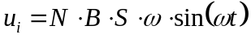
- Načelo rada ransformatora.
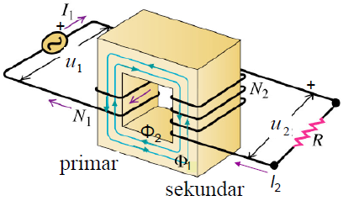
Tipični transformator se sastoji od dva namota: primarnog s 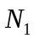 zavoja i sekundarnog s 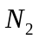 zavoja, namotanih na zajedničku jezgru načinjenu od feromagnetskih limova.
Ako kroz primarni krug teče vremenski promjenjiva struja 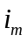, a stezaljke sekundara su otvorene, primarna struja će stvoriti vremenski promjenjivi tok 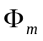 kroz jezgru. Struja se naziva struja magnetiziranja, a magnetski tok će u zavojima primarnog i sekunarnog namota inducirati napone:
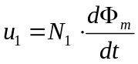 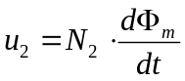
Napon 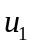 je inducirani napon primarnog namota koji je u ravnoteži s narinutim naponom izvora. Napon 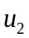 je napon otvorenih stezaljki sekundarnog namota. Njihov omjer jednak je omjeru broja zavoja:
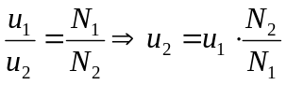
Ako zatvorimo strujni krug sekundara tako da na stezaljke sekundara npr. spojimo otpornik, kroz sekundarni namot će poteći struja . Njen smjer je po Lorentzovom zakonu takav da stvara svoj magnetski tok suprotstavljen primarnom magnetskom. Da bi se održao magnetski tok u jezgri, iz izvora mora poteći dodatna struja takvog iznosa kojom će se poništiti magnetski tok sekundarne struje . Omjer struja obrnuto je proporcionalan omjeru broja zavoja namota:
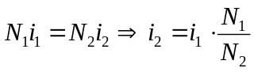
Transformator služi za transformiranje električne energije jednih parametara 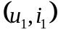 u električnu energiju drugih parametara 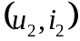.
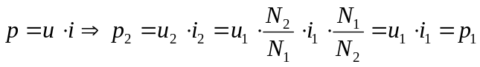
- Napon samoindukcije i međuindukcije.
Vremenski promjenijv magnetski tok  proizveden vremenski promjenjivom strujom u strujnom krugu te tok  obuhvaćen istim tim strujnim krugom možemo izraziti preko induktiviteta:
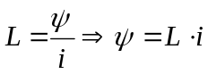
Prema tome inducirani napon je:
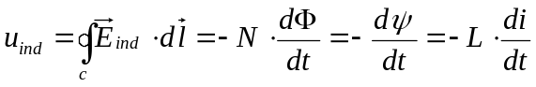
Vremneski promjenjivi magnetski tok 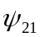 proizveden vremenski promjenjivom strujom u jednom strujnom krugu i obuhvaćen drugim strujnim krugom možemo izraziti preko međuinduktiviteta 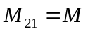:
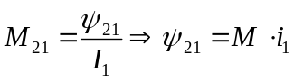
Inducirani napon u drugom strujnom krugu iznosi:
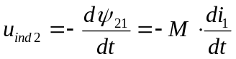
- Maxwellovo proširenje kružnog zakona.
Ampereov kružni zakon u diferencijalnom i integralnom obliku glasi:
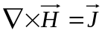 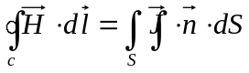
Kontradikcija s jednadžbom kontinuiteta i Maxwellovo proširenje:
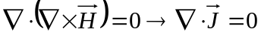 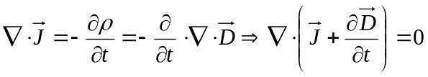
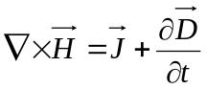

- Maxwellove jednadžbe u integralnom i diferencijalnom obliku.
Coulombov zakon:
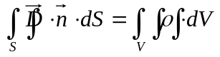 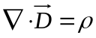
Faradayev zakon:
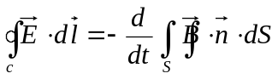 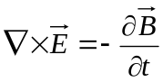
Gaussov zakon:
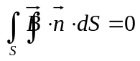 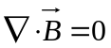
Ampereov zakon:
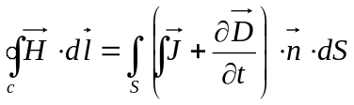

- Poyntingov teorem.
Ukupna trenutna snaga predana od elektromagnetskog polja slobodnim i vezanim nabojima, koji se uvijek nalaze u stanju gibanja, pretvara se u neki drugi oblik energije.
Toplina nastala gibanjem naboja predstavlja „gubitke energije“. Načelo očuvanja energije nalaže da snaga predana od elektromagnetskog polja nabojima u gibanju mora namiriti gubitke i iskazati kao smanjenje energije polja, tj. tok prenesene snage. Što znači da postoji elektromagnetska energija koja je pohranjena u samom polju. Poyntingov teorem iskazuje zakon o očuvanju energije za to elektromagnetsko polje, te vrijedi samo u elektrodinamici. S matematičke točke gledišta on je izravna posljedica Maxwellovih jednadžbi
Sila naboja koji se giba brzinom u polju 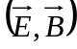:
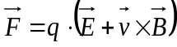
Na putu 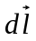 pritom obavi rad:
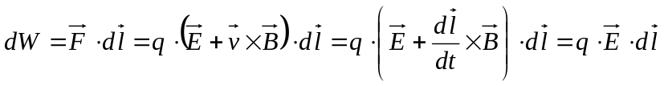
Polje je naboju predalo snagu:
Konačno Poyntingov vektor predstavlja tok snage:
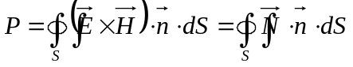 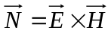

- Maxwellove jednadžbe u fazorskoj domeni.
Sve veličine polja su vremenski sinusno promjenjive:
Vrijedi da je:
Pa je:
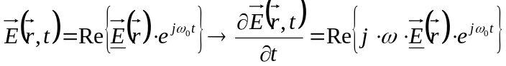
Pa sustav Maxwellovi jednadžbi u fazorskoj domeni ima oblik:
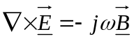 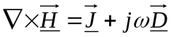 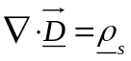 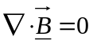

- Kompleksni oblik Poyntingovog teorema.
Srednje vrijednosti polja su:
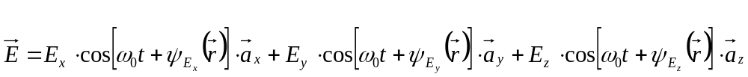
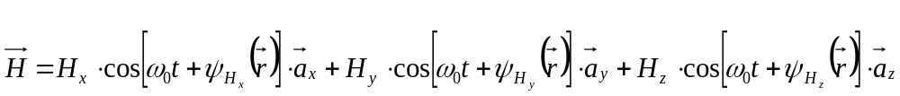
Iz srednje vrijednosti Poyntingova vektora i identiteta:
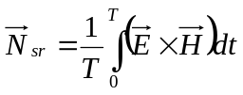 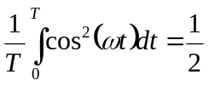
Slijedi da je:
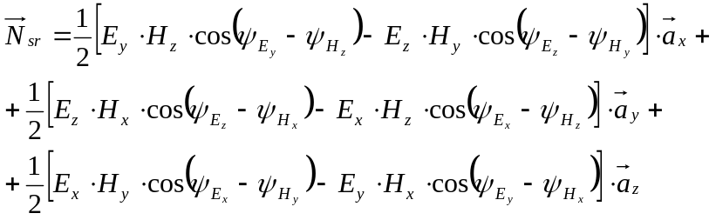
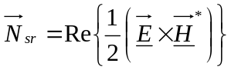

- Jednadžbe ravnog vala.
Razmotrimo prostor u kojem ne postoji izvor polja 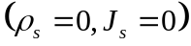 ispunjen idealnim dielektrikim 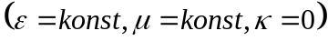. Maxwellove jednadžbe u tom slučaju imaju oblik:
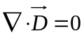 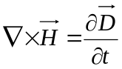
Primjenom raznih operatora i matematičkih izraza dobijemo dobijemo vektorsku valnu jednadžbu:
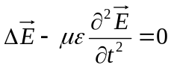
Rješenja ove jednadžbe koja ovise o vremenu i samo jednoj prostornoj konstanti se nazivaju ravni valovi. U prirodi takvi valovi ne postoje, ali na udaljenostima dalekima od izvora polja i tla, elektromagnetski valovi se mogu dobro približiti ravnim valovima.

- Putujući val – brzhina širenja vala.
Svaka vrijednost polja se ponavlja u vremenskim intervalima 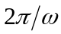. Broj ponavljanja u jednoj sekundi je frekvencija:
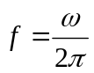
U određenom trenutku 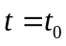 prostorni period ponavljanja iznosi:
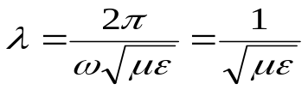
Taj interval zovemo valna dužina. Argumente funkcije kosinus zovemo faze:
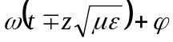
Promatrač se mora gibati brzinom da bi slijedio istu fazu. Tu brzinu zovemo i fazna brzina:
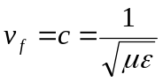

- Valna impedancija.
Valna impedancija je omjer komponenate električnog i magnetskog polja:
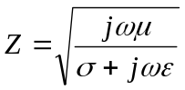
U slučaju dielektrika, gdje je vodljivost jednaka nuli, izraz je sveden na:
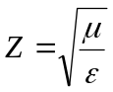

- Sinusni ravni val – valna dužina i fazna konstanta.
Val se prostire brzinom:
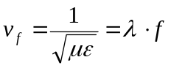
Ovaj izraz povezuje prostornu i vremensku promjenu polja u elektromagnetskom valu. Veličinu:
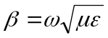
nazivamo fazna konstanta. Ona je mjera brzine promjene faze s udaljenošću u određenom trenutku 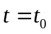. Valnu dužinu možemo izraziti u funkciji fazne konstante:
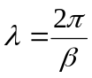 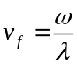
- Jednadžbe vala koji se giba u proizvoljnom smjeru.
Ako se val giba u proizvoljnom smjetru brzine promjene faze 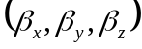 su manje od brzine promjene faze u smjeru gibanja vala. Ako uvedemo vektore fazne konstante i položaja točke:
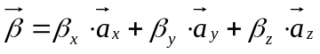 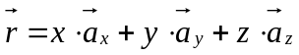
Te finalno fazu i vektor jakosti električnog polja ravnog vala koji se prostire u proizvoljnom smjeru 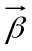 možemo pisati:
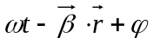 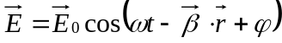

- Struja magnetiziranja zavojnice s feromagnetskom jezgrom.
Objašnjeno već kod načela rada transformatora, al eto opet:
Tipični transformator se sastoji od dva namota: primarnog s zavoja i sekundarnog s zavoja, namotanih na zajedničku lameliziranu jezgru – što znači da je jezgra načinjena od feromagnetskih limova umjesto od jedne masivne jezgre kako bi se smanjili gubici zagrijavanja nastali zbog generiranja vrtložnih struja u jezgri.
Ako kroz primarni krug teče vremenski promjenjiva struja , a stezaljke sekundara su otvorene na sekundarnoj strani neće biti struje te će struja primara u potpunosti služiti za magnetiziranje jezgre. Ta se struja još naziva i struja magnetiziranja.
- Određivanje dielektrične konstante izolacije koaksijalnog kabela mjerenjem brzine prostiranja.
Koaksijalni kabel je prijenosni sustav u kojima su vektori 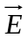 i 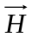 transverzalni (okomiti jedan na drugoga i okomiti na smjer širenja vala) i nemaj komponente u smjeru prostiranja vala. Fazna brzina iznosi:
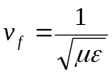
Uzmimo u obzir da je brzina svjetlosti u vakuumu:
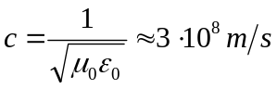
Te faznu brzinu u sredstvu u kojemu je relativna magnetska permeabilnost 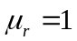 izraziti:
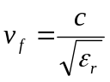
I konačno dielektričnu konstantu izolacije kabela dobijemo preko izraza:
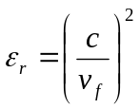

- Mjerenje promjene magnetskog toka pomoću elektromagnetske indukcije.
Inducirani napon je povezan s promjenom ulančenog magnetskog toka preko izraza:
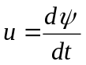
Ako na stezaljke zavojnice spojimo otpornik, struja u krugu će biti: 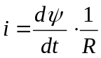
gdje je  ukupan otpor, koji je suma unutarnjeg otpora žice zavojnice i vanjskog otpornika. Integriramo li struju po vremenu, dobijamo ukupni naboj koji proteče krugom tijekom promjene magnetskog toka:
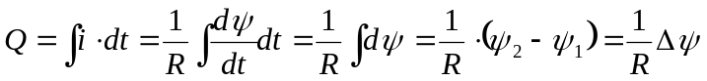
Na ovaj način možemo odrediti promjenu ulančenog magnetskog toka iz naboja :
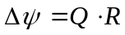
- Određivanje međuinduktiviteta sustava zavojnica na temelju mjerenja ekvivalentnog induktiviteta serijskog spoja.
Međuinduktivitet u sustavu dviju zavojnica spojenih serijski može se izračunati kao:
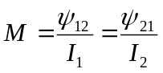
gdje su i 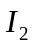 struje kroz prvu odnosno drugu zavojnicu, a 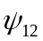 je ulančeni magnetski tok kroz drugu zavojnicu stvoren strujom , dok je ulančeni magnetski tok kroz prvu zavojnicu stvoren strujom 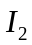.
Kako imamo dvije međuinduktivno povezane zavojnice spojene serijski i ako kroz njjih prtječe vremenski promjenjiva struja , napon na serijskom spoju će biti:
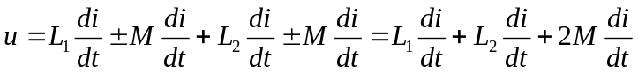
Kako kroz obje zavojnice protječe ista struja, naponi međuindukcije su isti i u zbroj dolaze s negativnim ili pozitivnim predznakom ovisno o međusobnom položaju zavojnica i smjeru motanja. Možemo izraziti ekvivalentni induktivitet serijskog spoja zavojnica:
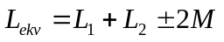
Na taj način možemo mjerenjem ekvivalentnog induktiviteta odrediti međuinduktivitet zavojnica i to na način da izmjerimo ekvivalentni induktivitet te nakon toga jednu zavojnicu prspojimo tako da zamijenimo stezaljke pa ponovo izmjerimo ekvivalentni induktivitet i od većeg iznos oduzmemo manji:
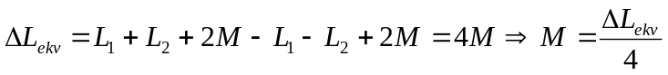
- Helmholtzovi svitci.
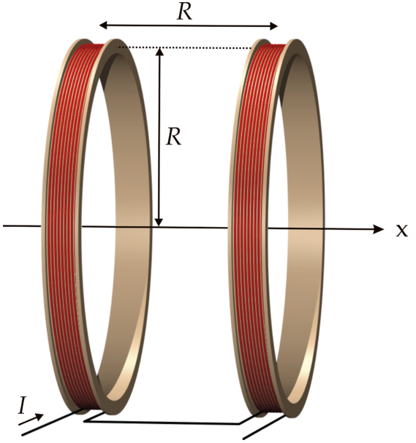
Helmholtzovi svitci se koriste za precizno dobivanje uniformnih (homogenih) magnetskih polja, kada prostor u kojem je polje uniformno mora biti lako dostupan.
U velikom dijelu prostora između svitaka polje se na njihovoj osi značajnije ne mijenja. Koriste se za generiranje vremenski stalnih magnetskih polja te za generiranje promjenjivih polja niskih frekvencija.

